Metodologie per la stima del valore ornamentale e del danno biologico

Metodologie per la stima del valore ornamentale

Il metodo di riferimento per la valutazione dei danni è quello comunemente conosciuto come ‘metodo svizzero modificato’ e successivi adeguamenti, e tiene conto dei seguenti parametri relativi alla pianta danneggiata: specie vegetale, valore estetico, ubicazione, dimensioni. Il dato tecnico-economico che scaturisce da tale valutazione viene poi integrato dall’onere delle operazioni di corretta posa e manutenzione ordinaria del soggetto arboreo di sostituzione.

ABBATTIMENTI

- Nel caso l’Ente competente debba procedere in proprio o autorizzi l'abbattimento di piante gravemente danneggiate o compromesse nella loro stabilità a causa di lavori effettuati nelle adiacenze, o a seguito di incidenti provocati da veicoli , o di atti di vandalismo oppure debba occuparsi della rimozione di esemplari ubicati in aree/sedi di nuovi interventi infrastrutturali, Roma Capitale si riserva il diritto di richiedere "l'indennizzo" determinato in base alla stima del valore ornamentale dei soggetti vegetali coinvolti.
- Esso rappresenta il valore di mercato che consente di definire il costo di riproduzione del bene albero, adottando un procedimento di tipo parametrico con variabili assegnate in base al prezzo d'acquisto, valore estetico, ubicazione urbana, dimensioni e alle condizioni di salute, secondo quanto indicato nelle tabelle sottostanti.
- L'indennizzo complessivo sarà determinato da una formula che tiene conto dei seguenti parametri:

a - Prezzo di vendita al dettaglio: ricavato dal preziario per i lavori pubblici adottato dal comune di Roma con apposita Delibera di Giunta come ad esempio "Prezzi di riferimento per Opere e Lavori Pubblici della Regione Lazio" in vigore, e/o Prezziario Nazionale Assoverde aggiornato, in difetto anche di questo, dalla media di tre preventivi di vivaisti produttori firmato da un professionista abilitato;

b- Indice relativo alla specie e varietà: b = a/10
Il valore da prendere in considerazione è la decima parte del prezzo di vendita unitario di una pianta di circonferenza 16-18 cm per le latifoglie o 18-20 cm per le conifere (altezza delle conifere 3,50-4,00 m);

c - Indice secondo il valore estetico e lo stato fitosanitario:

10 | pianta sana, vigorosa, solitaria o esemplare e/o monumentale
9 | pianta sana, vigorosa, in gruppi da 3 a 5 esemplari
8 | pianta sana, vigorosa, in gruppo superiore a 5 o in filare
7 | pianta sana, media vigoria, solitaria o esemplare
6 | pianta sana, media vigoria, in gruppo da 3 a 5
5 | pianta sana, media vigoria, in gruppo superiore a 5 o in filare
4 | pianta sana, poco vigorosa, a fine ciclo vegetativo solitaria o esemplare
3 | pianta poco vigorosa, a fine ciclo vegetativo in gruppo, filare o solitaria
2 | pianta poco vigorosa, a fine ciclo vegetativo e/o malformata, in gruppo, filare o solitaria
1 | pianta senza vigore, malata
0,5 | pianta priva di valore

d - Indice secondo la localizzazione:

10 | Aree con qualsiasi vincolo di legge e/o da PTPR Lazio Tav B; aree della carta dei valori e corridoi della rete ecologica del PRG di Roma capitale, aree in concessione da enti pubblici
8 | estensione area insediamento ≤ 100 mq
6 | estensione area insediamento da i 100 mq ai 500 mq
4 | estensione area insediamento ≥ 500 mq
2 | aree agricole e orti urbani

e - Indice secondo le dimensioni:

Tabella A: Prospetto sintetico per la determinazione dell'indice al variare delle dimensioni del tronco (Per valori intermedi si opera un’interpolazione lineare oppure si assume il valore più alto).

Circonferenza (cm) | Indice | Circonferenza (cm) | Indice | Circonferenza (cm) | Indice
30 | 1 | 150 | 15 | 340 | 27
40 | 1,4 | 160 | 16 | 360 | 28
50 | 2 | 170 | 17 | 380 | 29
60 | 2,8 | 180 | 18 | 400 | 30
70 | 3,8 | 190 | 19 | 420 | 31
80 | 5 | 200 | 20 | 440 | 32
90 | 6,4 | 220 | 21 | 460 | 33
100 | 8 | 240 | 22 | 480 | 34
110 | 9,5 | 260 | 23 | 500 | 35
120 | 11 | 280 | 24 | 600 | 40
130 | 12,5 | 300 | 25 | 700 | 45
140 | 14 | 320 | 26 | 800 | 50

f - Deprezzamento:
Il deprezzamento è calcolato solo se i danni rilevati risultino non generati volutamente e/o pregressi allo scopo di invalidare tale calcolo:

- piante con danni o ferite di modesta identità: da 5% a 10%;
- piante mantenute a dimensioni ridotte per esigenze di stabilità (messa in sicurezza): da 10% a 30%;
- piante con ferite e cavità di rilevanti dimensioni: da 30% a 50%;
- piante con ferite e cavità e presenza di capitozzature: da 50% a 70%.

g - Valore ornamentale:
V.o. = (b x c x d x e) - f

I = indennizzo (ornamentale) spettante a Roma Capitale
V.o. = valore ornamentale
S.a. = spese di abbattimento (se sostenute dalla Città)
V.1. = valore di mercato o valore da preziario dei lavori agricoli taglio di recupero dei boschi della regione Lazio rispetto legname da opera ritraibile (se incamerato dalla Città)

I = V.o. + S.a. - V.1.

Tabella B: Esempio di applicazione della formula con valori concreti

N.  pianta | Riferimento preziario | Specie | Prezzo di vendita (Euro) | Indice  a/10 | Indice estetico sanitari o | Indice località | Indice dimen sioni | Totale parziale | Deprezzamento |  | Valore ornamentale (Euro)
 |  |  |  |  |  |  |  |  | % | (Euro)
 |  |  | a | b | c | d | e |  | f
Xxxxx | C 2.01.61 | Ulmus spp. | 121,878 | 12,1878 | 10 | 10 | 1 | 1.218,78 | 10 | 121,878 | 1.096,902

ULTERIORI INDENNIZZI

Si definisce tale il danno arrecato ad una parte della pianta che si determina un deprezzamento della stessa o che rende necessarie delle spese straordinarie di cura per il suo ripristino.

  - Indennizzo per interventi sulle branche, rami e chioma

L'indennizzo sarà quindi determinato dalla seguente formula:

I = V.o.p. – V.o.s. + S.m.
dove:
I | Indennizzo
V.o.p. | Valore ornamentale precedente l'intervento (calcolato come da punto A)
Vo.s. | Valore ornamentale successivo all'intervento (calcolato come da punto B.2)
S.m. | Spese di cura sostenute

      - Nel caso vengano realizzati interventi non autorizzati a danno delle chiome di soggetti arborei (potature, sbrancature, taglio rami, ecc.) oppure nel caso in cui sia necessario procedere con interventi di potatura e messa in sicurezza per cause avverse imputabili ad un soggetto danneggiante, il Servizio preposto si riserva il diritto di chiedere un indennizzo pari alla riduzione del valore ornamentale del patrimonio arboreo coinvolto;
      - Nel caso vengano realizzati interventi non autorizzati a danno delle chiome di soggetti arborei (potature, sbrancature, taglio rami, ecc.) sia nel corso dei lavori, sia nel caso di normali manutenzioni (concessioni ed affitti che prevedano l'onere della manutenzione di un'area verde) oppure nel caso in cui causa di lavori svolti in prossimità o in danno di soggetti arborei sia necessario procedere con interventi di potatura e messa in sicurezza, Roma Capitale si riserva il diritto di chiedere un indennizzo pari alla riduzione del valore ornamentale del patrimonio arboreo coinvolto;
      - Il procedimento comporta il confronto fra la stima del valore ornamentale che gli esemplari avevano prima dell'intervento (stima analitica, o per comparazione tra piante analoghe intatte) e l’alberatura risultante dopo l'intervento di potatura.

  - Indennizzo per ferite al tronco e scortecciamenti

In questi casi il danno è proporzionale al rapporto tra la larghezza massima della ferita e la circonferenza del tronco. Il danno così determinato va poi aumentato di 1/3 per ogni 30 cm di altezza della ferita. In questa valutazione si tiene conto della distruzione dei tessuti corticali che, se molto estesa, può compromettere la vita stessa della pianta, in tempi più o meno lunghi; a causa dell'insorgenza di infezioni fungine, carie e marciume.

I = V.o. × Y %

I = V.o. × Y % (I aumenta di 1/3 ogni 30 cm. di H)
I = indennità
C = circonferenza ad 1 m. di altezza
D = danno in larghezza
H = danno in altezza
V.o. = valore ornamentale
D: C = X: 100
X = D × 100 / C

Per il calcolo di Y si fa riferimento alla sottostante tabella.

Lesioni in % al tronco (X) | Indennità in % sul valore dell'albero (Y)
Fino a 20 | 30
Fino a 25 | 50
Fino a 30 | 60
Fino a 35 | 70
Fino a 40 | 80
Fino a 45 | 90
Fino a 50 | 95

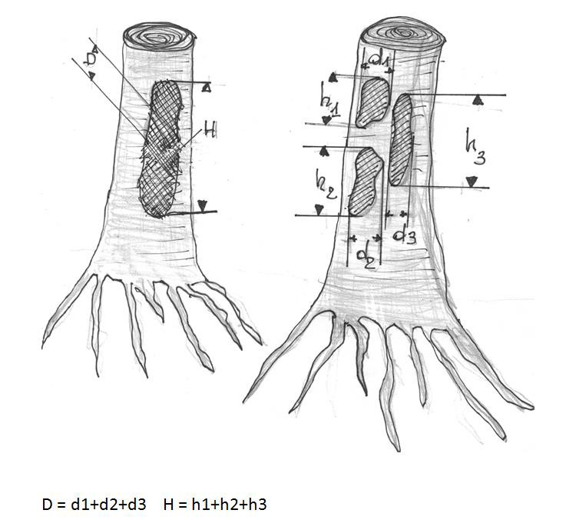

Metodologia per la stima del danno biologico all'apparato radicale

- Danno biologico

Questo tipo di danno è definito “biologico” perché, intervenendo sull’apparato radicale, si arrecano gravi lesioni che aprono la strada ad infezioni fungine. Tali infezioni, nel corso degli anni successivi, portano spesso al deperimento della pianta stessa, o comunque a marciumi del colletto, con il grave rischio di schianto dei rami o dell’intero albero (il che comporta implicazioni giudiziarie di natura civile e penale). In questi casi il danno è proporzionale alla distanza dello scavo dal tronco dell'albero. Si utilizza il preziario per i lavori pubblici adottato dal comune di Roma con apposita Delibera di Giunta come ad esempio "Prezzi di riferimento per Opere e Lavori Pubblici della Regione Lazio" in vigore, e/o Prezziario Nazionale Assoverde aggiornato, in difetto anche di questo, dalla media di tre preventivi di vivaisti produttori richiesti dal R.U.P.

Attività previste
- Si procederà alla determinazione del danno biologico nei casi in cui, a insindacabile giudizio dei tecnici del Servizio preposto, a seguito di lavori vengano danneggiati gli apparati radicali delle piante. Il danneggiamento in caso di scavi effettuati non a norma rispetto il regolamento potrà essere quantificato anche con apposite analisi strumentali e/o prove di trazione.
- Per le aree di rispetto si farà riferimento a quanto riportato dal regolamento nell’Allegato 11.
- L'indennizzo si basa sulla considerazione che il danneggiamento dell'apparato radicale è causa diretta della riduzione del valore ornamentale del soggetto in quanto ne provoca un deperimento generale.
- Tale indennità è funzione della superficie del settore circolare interessato dai lavori ed il suo importo è determinato dalla seguente formula:

D.B. = V.o. x H
dove:
D.B. = Danno biologico
V.o. = Valore ornamentale
H = Incidenza percentuale delle radici asportate

- La metodologia per ottenere il valore del coefficiente H, ovvero la misura di quale sia, rispetto all'angolo giro, il settore di apparato radicale interessato dal danneggiamento, ricorre ad una formula basata sul Teorema di Carnot.
I parametri interessati dalla formula sono:

s e t = distanze dello scavo dal colletto della pianta

Queste distanze sono parte dei cateti del triangolo che si viene a creare tra la pianta e lo scavo, di cui un il vertice rilevante è localizzato al centro del tronco della pianta. Per questo motivo occorre anche considerare il raggio del fusto al colletto, che sommato a tali distanze dà i cateti per intero. Si rammenta che s e t non devono essere maggiori dei valori di riferimento richiamati nel precedente comma 2); intendendo questa la zona di rispetto dell'apparato radicale, oltre alla quale non è di norma previsto indennizzo.

m = diametro del fusto al colletto della pianta, in metri.

n = ampiezza fronte scavo.
Questa lunghezza è l'estensione in metri del fronte dello scavo rispetto alla direzione della pianta.

u = settore angolare danneggiato (coseno).
Considerato che l'area di rispetto si estende attorno alla pianta per un raggio costante di 3 metri più il raggio del fusto, si viene a formare un cerchio sul quale fattori esterni agendo ne danneggiano uno spicchio: il settore circolare interessato. Applicando il Teorema di Carnot sul triangolo (lati a-b-c) venutosi a formare, si trova il coseno dell'angolo opposto allo scavo come illustrato qui sotto:

b2 + c2 - a2
coseno = --------------------- (Teorema di Carnot)
2ac
che applicato ai parametri interessati, assume l’espressione seguente:
(s + m/2)2 + (t + m/2)2 - n2
coseno = ------------------------------------
2 (s + m) (t + m)
da cui si deduce:

p = settore angolare danneggiato (gradi)

Tabella C: Esempio di applicazione della formula con valori concreti

N.  pianta | Specie | Valore ornamentale (Euro) | Distanza  scavo da colletto (m) | Distanza  scavo da colletto (m) | Diam.  fusto al colletto (m) | Ampiezza  fronte scavo (m) | Settore angolare |  | Incidenza su radici (%) | Danno biologico (Euro)
 |  |  |  |  |  |  | cos  | (Gradi)
 |  | I | s | t | m | n | u | p | H | r
Xxxx | Tilia hybrida | 270,00 | 2,00 | 2,00 | 0,50 | 3,50 | -0,20988 | 102. | 28,3333 | 76,00

- Procedura di rimborso danni da radici

In caso di richiesta di rimborso per danni causati dall'apparato radicale di alberature pubbliche di proprietà comunale ad infrastrutture ed edifici privati o di altri enti pubblici, si segue la seguente procedura:

    - il danneggiato interviene superficialmente mettendo in evidenza le radici responsabili del danno (se ciò è possibile senza causare danni irreparabili alle radici, con scavi a mano o con aria compressa);
    - contatta il Servizio preposto che provvede ad un sopralluogo per valutare l’entità del danno e la possibilità o meno di recidere la radice senza pregiudicare la salvaguardia o stabilità dell’alberatura;
    - qualora sia necessaria una perizia suppletiva, si procede a cura e spese del richiedente come specificato al comma 2 dell’articolo 22 del presente Regolamento;
    - congiuntamente al Servizio preposto si stabiliscono gli interventi più opportuni a salvaguardia dell’alberatura;
    - il privato può procedere al ripristino attenendosi alle eventuali prescrizioni del Servizio preposto.

